Публичный доклад

1.Общая характеристика образовательного учреждения

1.1.Полное наименование образовательного учреждения в соответствии с Уставом
муниципальное образовательное учреждение средняя общеобразовательная школа с углубленным изучением физической культуры № 120 Красноармейского района г. Волгограда
1.2.Юридический адрес: 400112, Россия, г. Волгоград, Красноармейский район,
проспект Героев Сталинграда, 31
1.3Фактический адрес: 400112, Россия, г. Волгоград, Красноармейский район,
проспект Героев Сталинграда, 31
тел. 67-05-80, 67-70-58
адрес электронной почты: school1202007@yandex.ru
адрес в интернете: http://school1202007.narod.ru
1.4.Учредители Департамент муниципального имущества администрации Волгограда.
1.5.Организационно-правовая форма муниципальное образовательное учреждение.
1.6. Краткая историческая справка Настоящее учреждение основано в 1974 году как средняя школа №120 Красноармейского района г. Волгограда, на базе которой приказом управления образования администрации г. Волгограда от 25.05.96 г. учреждено муниципальное общеобразовательное учреждение средняя школа №120 с углубленным изучением физической культуры Красноармейского района г. Волгограда.
В 2009 г. школа отметит свое тридцатипятилетие.
В школе № 120 за высокие заслуги в деле образования и воспитания молодежи получили звание «Заслуженный учитель РСФСР» следующие учителя:
- Седых Борис Николаевич – учитель истории;
- Сушков Александр Алексеевич – учитель физики;
- Белецкий Владимир Иосифович – учитель физики;
- Гончаров Геннадий Миронович – учитель физической культуры.
Получила звание «Отличник народного образования» Сидорова Светлана Николаевна, учитель биологии.
Получил звание «Отличник физической культуры» Ишназаров Александр Михайлович, победитель конкурса лучших учителей РФ 2006г. Долгов В.И.- победитель конкурса лучших учителей РФ 2009г.
За 35 лет школа выпустила 2 522 учащихся. Из них окончили школу с золотой медалью 30 человек, с серебряной – 68 человек.
За 35 лет нашу школу окончили:
- 3 человека, имея звание «Заслуженный мастер спорта»,
- 102 человека, имея звание «Мастер спорта»,
- 112 человек – кандидаты в мастера спорта
Среди наших выпускников :
Шеметов Владимир – самый молодой участник Олимпийских игр 1980г., чемпион Европы по плаванию. Работал в Венесуэле тренером, сейчас тренирует команду пловцов в Москве.
Касков Андрей – мастер спорта СССР по плаванию.
Рибун Андрей Иванович – мастер спорта по боксу.
Виноградов Сергей – кандидат в мастера велосипедного спорта.
Редин Виктор – кандидат в мастера спорта по плаванию.
Фомиченко Татьяна – мастер спорта по плаванию, член сборной СССР, кандидат педагогических наук.
Тихонов Вадим – чемпион Европы по гандболу первых Молодежных Олимпийских игр 1998г., г. Москва.
Погорелов Сергей – олимпийский чемпион 2000г., г. Сидней; бронзовый чемпион Олимпийских игр по гандболу в Афинах 2004г.; чемпион мира, Европы.
Пронин Иван – чемпион Европы по гандболу 2001г.
Седойкина Анна, Шалимов Максим, Будиченко Сергей, Скляров Александр – в составе гандбольного клуба «Каустик» – чемпионы мира, Европы, России, Украины и Евроклуба ЕГФ.
Володин Павел, Перевязкин Павел, Зюзин Игорь, Кафтин Денис, Иванов Сергей – члены молодежной сборной России по гандболу.
Сегодня обучающиеся школы:
- Многократные участники финальных Всероссийских соревнований по легкоатлетическому четырехборью «Шиповка юных».
- Многократные победители легкоатлетического пробега «Кросс наций».
- Победители легкоатлетического пробега «Волгоградская миля», посвященного Дню города.
- Победители первенства области и города по легкоатлетическому кроссу на призы Е.Романовой.
- Многократные победители Всероссийского легкоатлетического пробега, посвященного Сталинградской битве.
- Многократные победители легкоатлетической эстафеты, посвященной Дню Победы.
- Победители городских соревнований «Футбол для всех».
- Призеры первенства области по русской лапте.
- Победители и призеры городской олимпиады по физической культуре.
- Победители и призеры Всероссийских соревнований по гандболу.
- Призеры городских соревнований «Призывник-допризывник».
Среди учеников есть победители и призеры Всероссийских и международных соревнований по легкой атлетике, гандболу, кикбоксингу, водному поло.
Школа выполняет на сегодняшний день свою миссию-
формирование социально-грамотной, физически развитой личности, имеющей компетентностные знания по сохранению и укреплению своего здоровья посредством создания образовательной среды школы, работающей по принципам здоровьесберегающей педагогики
2.Состав обучающихся

2.1. Контингент учащихся общеобразовательного учреждения
 | Начальная школа | Основная школа | Старшая школа | Всего по УО
Общее количество обучающихся | 106 | 272 | 45 | 423
Общее количество классов/ средняя наполняемость классов, в том числе: | 4/25 | 11/25 | 2/22 | 17/25
- общеобразовательных базового уровня | 4 | 5 | 1 | 10
- с углубленным изучением отдельных предметов | - | 6 | 1 | 7
Количество классов во II смену. | - | - | - | -
Количество групп продленного дня/ средняя наполняемость классов ГПД | 4/25 | - | - | -
Количество специальных медицинских групп | 1
Примечание: в таблице 2.1. указано дробью:
в числителе – количество соответствующих классов (групп);
в знаменателе – средняя наполняемость соответствующего класса (группы).

3. Структура управления образовательного учреждения
Наличие органов самоуправления:
- попечительского совета
- педагогического совета
- совета школы
- совета трудового коллектива

4. Условия осуществления образовательного процесса
В МОУ СОШ № 120 имеются необходимые педагогические кадры соответствующей квалификации; а также адекватные программно-методические комплекты (учебные программы, учебники, методические рекомендации, дидактические материалы, контрольные задания и т.д. по базисному компоненту).
Материально-техническая база школы позволяет осуществлять образовательный процесс на высоком уровне.
Статистические данные о педагогическом потенциале работающих специалистов можно представить таблицами.
4.1. Обобщенные сведения о составе и квалификации педагогических кадров
 | Всего  34 | % к общему числу  педагогических работников
Имеют образование:  - высшее | 33 | 97 %
- среднее специальное | 1 | 3 %
4.2. Сведения о количественном составе педагогических кадров
Категория работников | Общее количество работников | Педагогический стаж
Категория работников | Общее количество работников | до 5 лет | 5-10 лет | 10-20 лет | 20 и более лет
учителя 1-4 классов | 4 | - | - | 3 | 1
учителя 5-11 классов | 30 | 2 | 3 | 7 | 18
Всего | 34 | 2 | 3 | 10 | 19

4.3. Сведения о квалификации педагогических кадров
Категория работников | Общее количество | Имеют квалификационную категорию .
Категория работников | Общее количество | высшая | I | II | б/к
педагогических | 34 | 9 | 22 | 2 | 1
руководящих | 5 | 2 | 3 | --- | ---
Имеют почетные звания: два педагогических работника

5. Учебный план общеобразовательного учреждения и образовательные программы

Учебный план МОУ СОШ № 120 рассчитан на проведение образовательного процесса в рамках 33 учебных недель для первых классов и 34 учебных недель для 2 – 11классов.
В рамках пятидневной недели обучаются учащиеся 1-х классов, в рамках шестидневной недели обучаются учащиеся 2-11 классов.
В учебном плане МОУ СОШ № 120 представлен полный объем учебных предметов Федерального компонента государственного образовательного стандарта; указаны учебные предметы, определенные образовательной программой общеобразовательного учреждения для обязательного изучения всеми обучающимися каждого класса.
В учебном плане МОУ СОШ № 120 сохраняется номенклатура обязательных образовательных областей и образовательных компонентов, сохраняется базисное количество часов на обязательные образовательные области.
На первой ступени образования реализуется УМК «Перспективная начальная школа». С целью достижения оптимального уровня общего развития школьников введены факультативные часы во 2– 4 классах: «Твоя Вселенная».
Так как школа имеет статус углубленного изучения физической культуры, на преподавание учебного предмета Физическая культура из вариативной части отводится дополнительно 1 учебный час во 2-4-х классах, направленный на формирование сознательного отношения к укреплению собственного здоровья и пропаганде здорового образа жизни. Реализация 3-х часовой программы ведётся по «Комплексной программе по физическому воспитанию для учащихся 1-9 классов» (В.И.Лях, А.А.Зданевич).
На второй ступени обучения часы вариативного компонента используются на: преподавание курсов – «Краеведение», «Практикум по географии» в 6 классе; на индивидуально - групповые занятия по русскому языку, иностранному языку, математике, истории, физике, химии, биологии, географии.
В 5а,6а,7а,8а,9в классах дополнительно отводится 1 учебный час на реализацию 3-х часовой «Комплексной программы по физическому воспитанию для учащихся 1-9 классов» (В.И.Лях, А.А.Зданевич).
Для реализации углубленного изучения физической культуры на второй ступени образования из вариативной части отводится дополнительно 3 учебных часа в 5б,6б, 7б,8б, 9а,9б классах, направленные на углубление и активизацию физических способностей обучающихся и пропаганду здорового образа жизни. Преподавание ведется по авторской программе Ишназарова А.М.
На третьей ступени обучения для углубленного изучения физической культуры из вариативной части выделены 3 учебных часа, которые направлены на систематизацию полученных знаний по предмету и дальнейшее самоопределение и совершенствование индивидуальных способностей. Реализация углубленного изучения физической культуры ведётся по «Примерной программе для учащихся X - XI классов общеобразовательных учреждений с углублённым изучением предмета «Физическая культура» (А.Т.Паршиков).
Часы вариативного компонента используются также на ведение элективных курсов: «Избранные вопросы математики», «Малый биологический университет», «Обучение сочинениям разных жанров», «Дискуссионные вопросы изучения истории России ХХ века», «Текст как речевое произведение», «Что такое твердое тело?», «Математика для экономистов», «Деловая речь. Деловое письмо», «Как легко сдать географию на пятерку», «Химия и питание», «Технология создания сайта», «Английская литература».
В рамках сетевого взаимодействия обучающиеся 10-х классов посещают ресурсные центры Красноармейского района (МОУ СОШ №75, МОУ гимназию №6) для изучения элективных курсов.
Обучающиеся 9-х классов проходят предпрофильную подготовку в МОУ МУК Красноармейского района.

.
6.Режим работы образовательного учреждения

 | Начальная школа | Основная школа | Средняя школа
Продолжительность учебной недели (дней) | 1 кл. – 5  2-4 кл. – 6 | 6 | 6
Продолжительность уроков (мин.) | 1кл. – 35мин.  2-4 кл.-40 мин. | 40 | 40
Продолжительность перерывов (мин.) | минимальная – 10  максимальная – 20 | минимальная – 10  максимальная – 20 | минимальная – 10  максимальная – 20
Периодичность проведения промежуточной аттестации обучающихся | четверть | четверть | полугодие

7. Результаты образовательной деятельности
7.1 .Результаты итоговой аттестации выпускников
За 3 года | 4 классы |  | 9 классы |  | 11 классы
За 3 года | общее  количество учащихся | аттестовано | общее  количество учащихся | аттестовано | общее  количество учащихся | аттестовано
2006-2007 | 41 | 41 | 69 | 69 | 62 | 62
2007-2008 | 46 | 46 | - | - | 71 | 71
2008-2009 | 46 | 46 | 72 | 72 | 42 | 38

7.2 Количество выпускников, получивших медали по окончании средней общеобразовательной школы
2006 – 2007 | 2007-2008 | 2008-2009
- | 1(серебряная) | 4(золотых)  1 (серебряная)
Все медалисты подтвердили свои медали и учатся в высших учебных заведениях, 60 % выпускников 11-х классов поступили в высшие учебные заведения города Волгограда и других городов.
7.3. Участие в олимпиадах, конкурсах (2008--2009г.)
В текущем учебном году педагоги школы вели совместную исследовательскую работу с обучающимися школы по различным проблемам. На конкурсе имени В.И. Вернадского «Я и Земля» была представлена работа по информатике.
№  п/п | Фамилия, имя | Класс | Мероприятие | Результат | Руководитель
1 | Осокина Дарья | 9б | Районный тур конкурса ученических исследовательских работ старшеклассников «Я и Земля» | 1-е место | Базовая Н.В.,  Холодова Н.И.

Обучающиеся под руководством педагогов школы также принимали участие и в других олимпиадах, конкурсах районного, городского и всероссийского масштаба.
№  п/п | Фамилия, имя | Класс | Мероприятие | Результат | Руководитель
1 | Лушпаев Алексей | 11б | районная олимпиада по краеведению (географическое краеведение) | 1-е место | Красовская Е.Б.
2 | Кассова Наташа | 9а | районная олимпиада по географии | 1-е место | Красовская Е.Б.
2 | Вагов Дмитрий | 9в | районная олимпиада по краеведению (военная история края) | 1-е место | Маскаленко Л.М.
3 | Ширшов Сергей | 11а | районная олимпиада по краеведению (военная история края) | 3-е место | Маскаленко Л.М.
4 | Клевакина Полина | 5б | районная олимпиада по ИЗО | 3-е место | Ишназарова М.А.
 | Карпович Карина | 10а | районная олимпиада по ИЗО | 1-е место | Ишназарова М.А.
 | Буртышева Екатерина | 10а | районная олимпиада по ИЗО | 3-е место | Ишназарова М.А.
5 | Вагов Дмитрий | 8в | районная олимпиада по истории | 2-е место | Маскаленко Л.М.
6 | Вагов Дмитрий | 8в | районная олимпиада по обществознанию | 2-е место | Маскаленко Л.М.
7 | Лушпаев Алексей | 11б | городская олимпиада по краеведению | диплом | Красовская Е.Б.
8 | Горшкова Майя | 8а | районная олимпиада по музыке | 3-е место | Нерославская Е.И.
9 | Вагов Дмитрий | 8в | зональная олимпиада по истории | 2-е место | Маскаленко Л.М.
10 | Вагов Дмитрий | 8в | зональная олимпиада по обществознанию | 3-е место | Маскаленко Л.М.
11 | Кошевая Юлия,  Балашева Дарья | 5а | городской конкурс «Чистое слово» (Неизведанный мир Николая Васильевича Гоголя) | диплом | Богдан Н.А.
12 | 25 человек  21-9-й класс,  4-11-й класс |  | Всероссийский конкурс «Кенгуру» |  | Волошина З.И.
13 | 20 чел | 5-9 кл. | Всероссийский конкурс «Британский бульдог» |  | Трушлякова Е.В.
14 | 103 чел. | 1-11 кл. | Всероссийский конкурс «Русский медвежонок»» |  | Кирпиченко В.Ю.
15 | 56 чел. | 1-11 кл. | Всероссийский конкурс «Зимние интеллектуальные игры»» |  | Красовская Е.Б.
16 | Осокина Дарья | 9б | Районный тур всероссийского конкурса ученических исследовательских работ «Я и Земля» | 1-е место | Базовая Н.В.  Холодова Н.И.
17 | Ирхина Екатерина | 11б | Районная олимпиада по технологии | 1-е место | Ткач Н.А.
18 | Ирхина Екатерина | 11б | Городская олимпиада по технологии | 1-е место | Ткач Н.А.
18 | Цуканова Оксана | 8а | Районная олимпиада по технологии | 2-е место | Ткач Н.А.
19 | Верцинский Стас | 6а | Районный конкурс чтецов и литературно-музыкальных композиций | 3-е место | Колесникова Е.В.

Школьный этап региональной олимпиады проводился в МОУ СОШ №120 в 2009 по 12 предметам естественно-математического и гуманитарного циклов:
- русский язык,
- математика,
- история,
- обществознание,
- английский язык,
- немецкий язык,
- физика,
- химия,
- литература,
- география,
- биология,
- информатика.
Количество участников школьного тура олимпиад можно представить следующей таблицей

предмет  класс | русский язык | литература | математика | история | обществознание | информатика | физика | биология | химия | география | английский язык | немецкий язык | итого
5 | 6 | 6 | 12 | 6 | --- | --- | --- | 4 | --- | --- | 11 | --- | 45
6 | 6 | 5 | 4 | 5 | 5 | --- | --- | 4 | --- | 6 | 12 | 16 | 63
7 | 6 | 6 | 5 | 4 | 4 | --- | 4 | 4 | --- | 2 | 20 | 16 | 71
8 | 6 | 5 | 5 | 5 | 5 | 6 | 5 | 4 | 11 | 3 | 4 | 10 | 67
9 | 4 | 3 | 5 | 3 | 3 | 3 | 5 | 4 | 5 | 5 | 6 | 3 | 49
10 | 8 | 3 | 6 | 3 | 3 | 3 | 7 | 2 | 4 | 4 | 6 | 3 | 52
итого | 32 | 28 | 37 | 26 | 20 | 12 | 21 | 22 | 20 | 20 | 59 | 48 | 347
8. Воспитательная работа
Воспитательная деятельность педагогов школы реализуется в рамках
Программы воспитательной работы МОУ СОШ №120 на 2008 – 2013 год. Программа рассчитана на 5 лет.
Цель программы:
- воспитание физически развитых, ориентированных на общечеловеческие ценности обучающихся, способных принимать решения и нести нравственную и гражданскую ответственность за свои действия.
Задачи:
- самореализация обучающихся;
- ориентирование обучающихся на гуманистические мировоззренческие установки и жизненные ценности в новых социально-политических и экономических условиях общества;
- развитие потребности к освоению ценности общечеловеческой и национальной культуры, формированию эстетических ценностей и вкуса, стремление к созданию и приумножению ценностей духовной культуры, участию в культурной жизни российского общества;
- формирование в школьном сообществе установки на здоровый образ жизни.

Обучающиеся и педагоги школы принимают активное участие в различных мероприятиях:
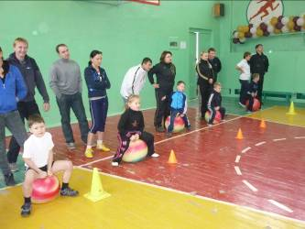
Встреча с ДОУ №343
«Мама, папа, я!»
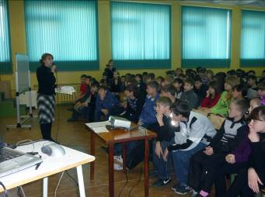

Классный час «Мы - волгоградцы!»
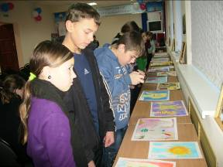

Посещение выставки
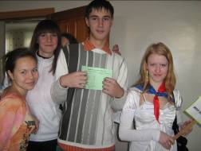
«Мама глазами ребенка»

Участие в районном форуме
и интеллектуально-творческой
игре «Имею право»

Открытое первенство города по тхеквондо
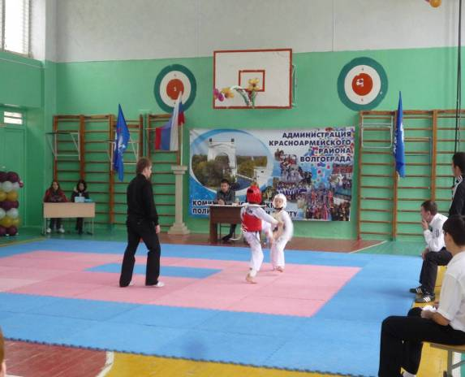
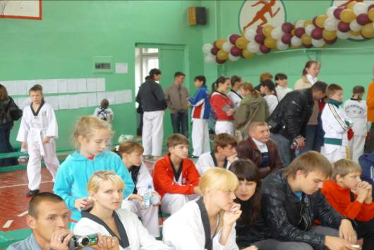

КВН в рамках внеклассных мероприятий по биологии «Твой выбор»
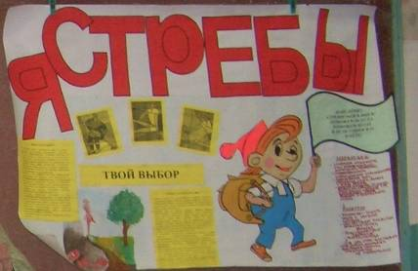
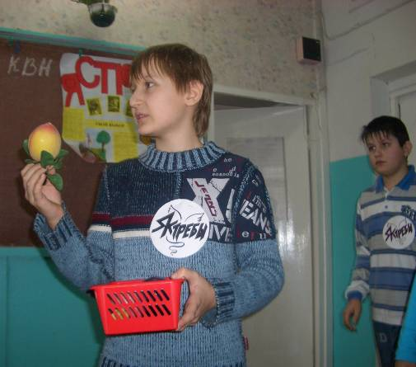
Конкурс «Фиточай» среди обучающихся
5 – 9 классов
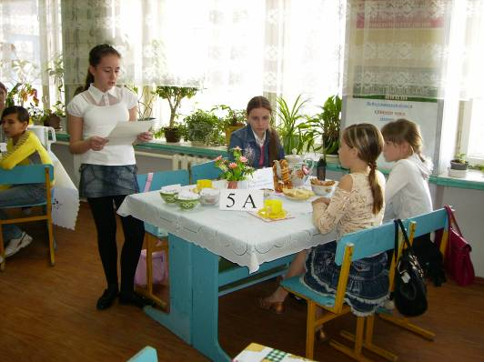
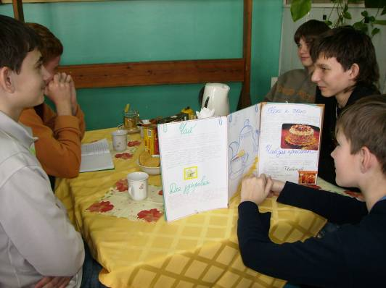
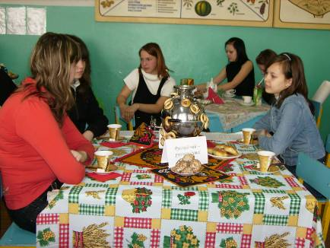
Проведение физкультминуток в начальной школе учениками
10 классов
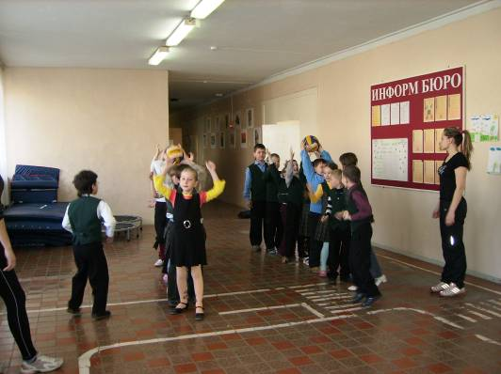
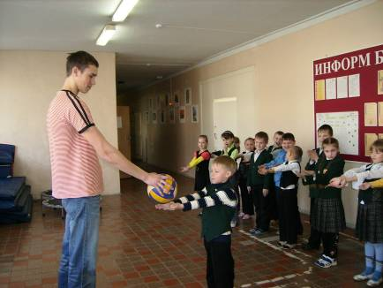
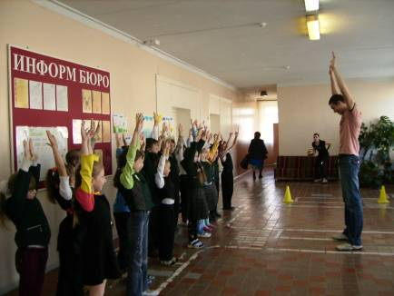

Конкурс рисунков на асфальте в группе продленного дня
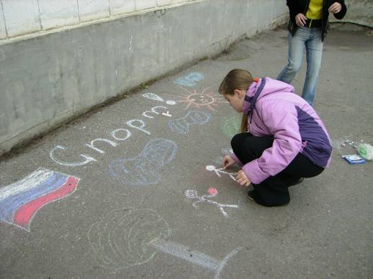
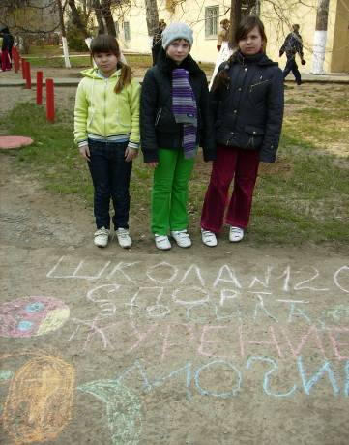
Дружеская встреча 1а класса со старшей группой ДОУ № 343
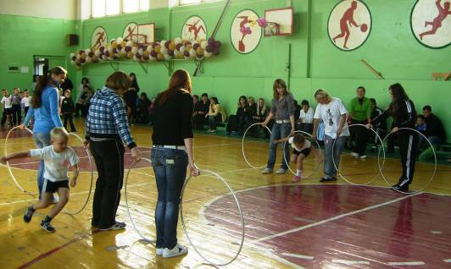
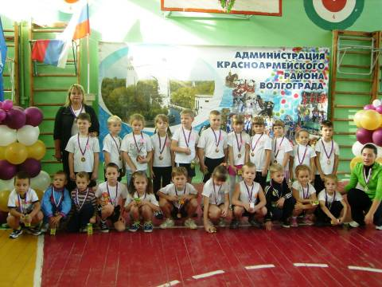
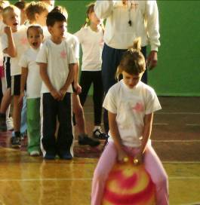

Первенство школы по настольному теннису в рамках дня Здоровья.
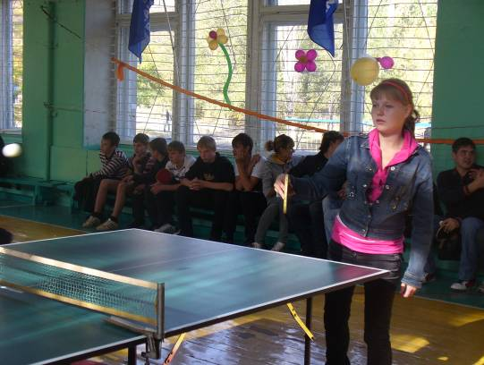
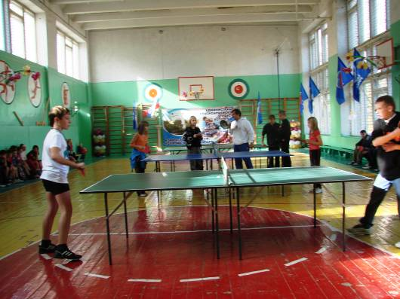
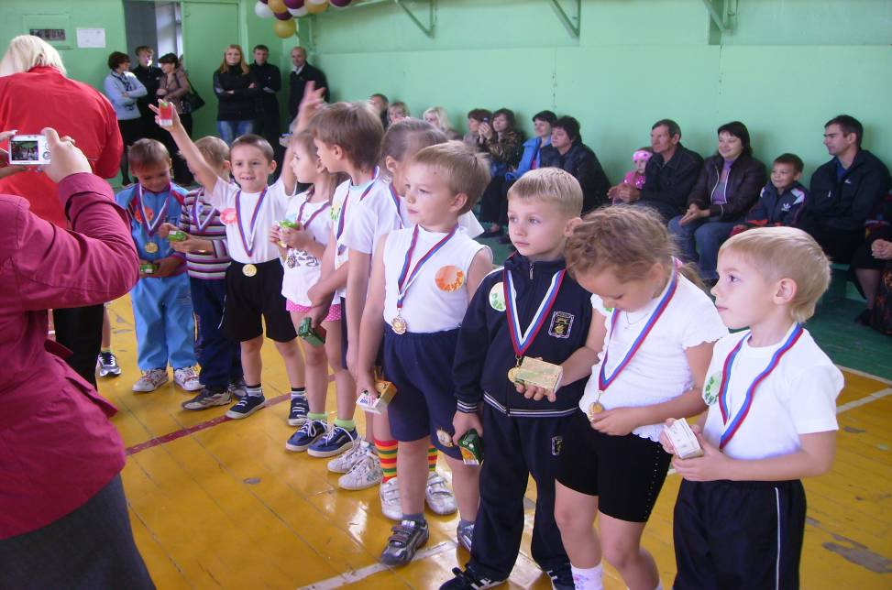
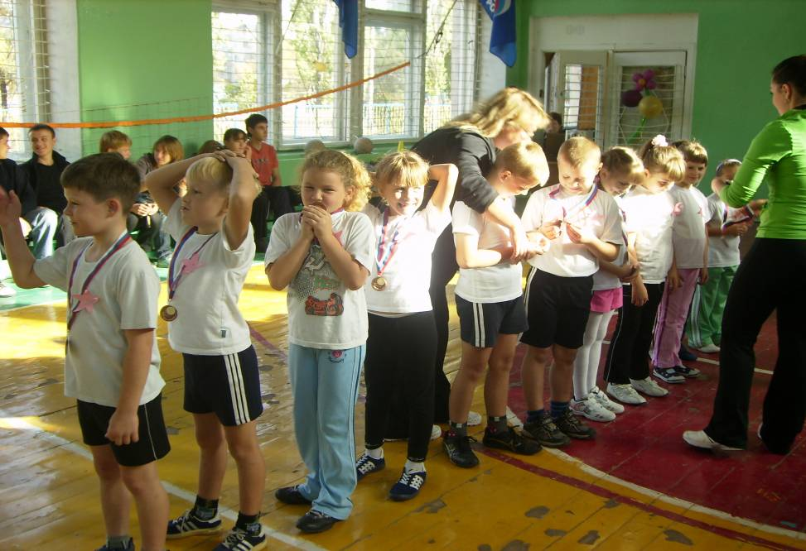

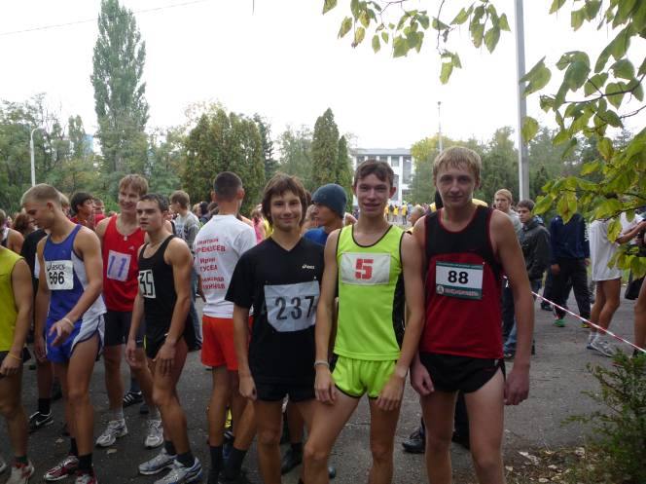
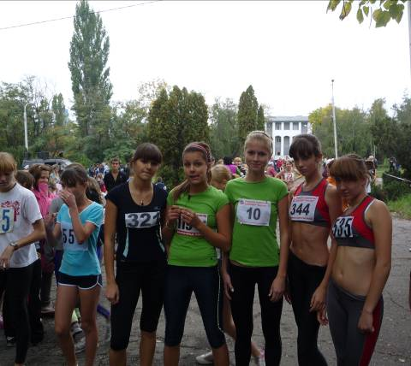
Кросс памяти Олимпийской чемпионки Е.Романовой

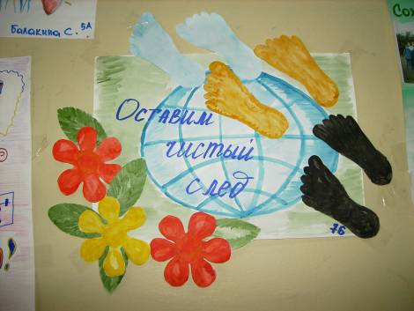
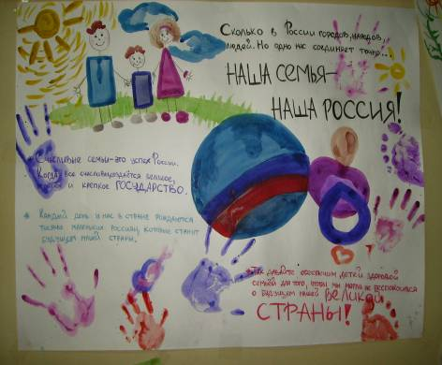
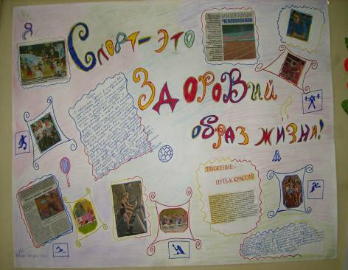
Конкурс плакатов
9. Спортивные достижения (за 2009г.)
    - 3-е место в первенстве города по дзюдо (Фетищева Элина,4а класс);
    - 1-е место во Всероссийском пробеге 2 февраля;
    - 2-е место в районных соревнованиях по волейболу (юноши);
    - 1-е место по волейболу (девушки);
    - 3-е место по дзюдо в открытом первенстве Городищенской ДЮСШ (Кравчук Игорь, 5а);
    - 3-е место в первенстве области по тяжелой атлетике (Хомутцов А.);
    - 1-е место в пробеге памяти Заслуженного тренера РФ Наумова Г.С.(Львов Д.);
    - 2-е место в первенстве России по гандболу (юноши);
    - 1-е место в районных соревнованиях по стритболу (юноши);
    - 1-е место в районных соревнованиях по русской лапте;
    - 1-е место в районных соревнованиях «Шиповка юных»;
    - 3-е место в первенстве России по тхеквондо (Балакина А.,6б);
    - 1-е место в в первенстве России по карате (Мамедов Т.,1а);
    - 1,2,3-е место в первенстве города по легкой атлетике;
    - 1,2,3-е место в первенстве области по легкой атлетике;
    - 1-е место в районных соревнованиях «Футбол для всех»;
    - 1-е место в городской эстафете , посвященной Дню Победы;
    - 1-е место в первенстве СДЮСШОР «Каустик» по легкой атлетике;
    - 3-е место в Спартакиаде учащихся ЮФО по легкой атлетике (Львов Д.,11б);

10. Состояние здоровья школьников

Состояние здоровья учащихся в МОУ СОШ № 120 можно представить следующими данными:
группы для занятий физической культуры | 2008 год | 2009 год
основная группа | 384 учащихся (71%); | 374 учащихся (88%)
подготовительная группа | 100 учащихся (18%); | 25 учащихся(6%)
освобождены от уроков физкультуры | 20 учащихся (4%); | 12 учащихся (3%)
занимаются в специальной медицинской группе | 32 учащихся (6 %). | 12 учащихся (3%)
Ежегодно обучающиеся школы проходят медицинский осмотр. Особое внимание уделяется детям, которые обучаются в классах с углубленным изучением физической культуры. Эти дети проходят более подробное медицинское обследование в физкультурном диспансере.

11. Дополнительные образовательные услуги

В МОУ СОШ №120 разработаны дополнительные программы художественно-эстетической, физкультурно-спортивной и туристско-краеведческой направленности .

№  п\п | Название кружка,  направление |  | Педагог ДО | Классы
1 | Художественно-  эстетическое | «Умелые ручки» | Ткач Н.А. | 5 – 10
2 | Художественно-  эстетическое | ЮИД | Колесникова Е.В. | 5
3 | Художественно-  эстетическое | «Вокальный ансамбль» | Гоц Л.В | 1 - 10
4 | Физкультурно-спортивное | «Баскетбол» | Долгов В.И. | 5 – 9
5 | Физкультурно-спортивное | «ОФП» | Ишназаров А.М. | 9 – 10
6 | Физкультурно-спортивное | «Спортивные бальные танцы» | Сиротин В.Е. | 1 – 5
7 | Физкультурно-спортивное | «Сюжетно-ролевая ритмическая гимнастика» | Мордасова И.Н. | 1 – 4

12. Основные направления ближайшего развития
Учитывая государственную стратегию развития среднего образования и систематизируя социальные ожидания по отношению к школе, мы можем определить стратегические направления в ее развитии:
- модернизация технологической и содержательной сторон образовательного процесса в школе;
- внедрение технологий здоровьесбережения и обеспечение медико-социально-психолого-педагогического сопровождения учащихся;
- создание условий, обеспечивающих личностный рост всех субъектов образовательного пространства;
- получение качественного основного общего и среднего (полного) общего образования обучающимися;
- обеспечение профессиональной ориентации и профессионального самоопределения обучающихся старшей ступени обучения
Школа № 120 сможет достичь намеченной цели, если:
- В управлении развитием школы будут вовлечены участники образовательного процесса.
- Педагоги школы овладеют методиками, необходимыми для достижения цели, широко включатся в исследовательскую и проектную работу.
- Образовательная среда будет способствовать развитию творческих способностей учащихся на основе использования здоровьесберегающих образовательных технологий.
- Взаимодействие участников образовательного процесса будет строится на основе сотрудничества, доверия, открытости, демократичности, взаимоподдержки.
- Учащиеся, сохранив и укрепив свое здоровье, будут обладать наибольшим потенциалом для приобретения знаний, умений, навыков.
Задачи:
- Разрабатывать и апробировать модель «Школы, работающей по принципам здоровьесберегающей педагогики», которая:
  - способствует сохранению и укреплению здоровья участников образовательного процесса, формированию ЗОЖ;
  - активизирует процесс самообразования, самореализации и самоопределения личности учащегося;
  - развивает способности к созидательной деятельности, сотрудничеству.
- Создавать оптимальные гигиенические, экологические и другие условия для образовательного процесса.
- Обеспечить организацию образовательного процесса, предотвращающую формирование у учащихся дезадаптационных состояний: переутомления, гиподинамии, дистресса и т.п.
- Обеспечить школьников в период их пребывания в школе питанием.
- Включить в учебные планы школы для всех классов занятия, позволяющие целенаправленно подготовить учащихся к деятельности по сохранению и укреплению своего здоровья, сформировать у них культуру здоровья, воспитать потребность к ведению здорового образа жизни.
- Обеспечить подготовку всего педагогического коллектива к внедрению в работу школы здоровьесберегающих образовательных технологий.
- Обеспечить охрану здоровья педагогов и создать условия, позволяющие им грамотно укреплять свое здоровье.
- Проводить диагностику и мониторинг состояния здоровья учащихся, следить за динамикой состояния их здоровья.
- Проводить тематическую работу с родителями учащихся, направленную на формирование в семьях здоровьесберегающих условий, здорового образа жизни, профилактику вредных привычек.
- Разработать систему деятельности школы по оказанию психолого-педагогической поддержки детям.
Инновационные изменения предусматриваются в:
- содержании образования;
- усовершенствовании технологий обучения;
- организации учебно-воспитательного процесса;
- повышении квалификации педагогов;
- системе управления школой, реформировании управленческой структуры в условиях развития школы.

Образ выпускника МОУ СОШ № 120 ,
работающей по принципам здоровьесберегающей педагогики:

- имеет хорошее здоровье;
- обладает потребностью в регулярных занятиях физической культурой и спортом;
- обладает знаниями и умениями по основам организации и проведения самостоятельных занятий физическими упражнениями;
- имеет навыки здорового образа жизни, саморегуляции и самоорганизации;
- имеет навыки в общении, умении устанавливать деловые и межличностные контакты;
- обладает системой знаний, умений и навыков, необходимых для саморазвития и самореализации;
- имеет способность к самоопределению и дальнейшему выбору профессии;
- обладает толерантностью и эмпатийностью;
- обладает умением работать «в команде»;
- стремится к высоким духовно-нравственным началам;
- умеет оценивать свои возможности и применять их в конкретной социально-значимой сфере.

Школа,
работающая по принципам здоровьесберегающей педагогики.
Приоритет здоровья
финансирование
кадры
научно-методическое обеспечение

Медицина  Физиология  Физическая культура | ЗОТ |  |  |  |  |  |  | Общество  Культура  Психология
Медицина  Физиология  Физическая культура | ЛОТ | МГТ | ФОТ | ОПТ | ЭЗГ | ТОБЖ  обратная  связь | САЛРТ | Общество  Культура  Психология
 |  |  |  | ППТ
 |  |  |  | УВТ
обратная
связь
Диагностика и мониторинг
здоровья и здоровьесберегающей работы школы

Технологии здоровьесберегающей педагогики можно классифицировать:
- медико-гигиенические технологии (МГТ);

- физкультурно-оздоровительные технологии (ФОТ);
- экологические технологии (ЭЗТ);
- технологии, обеспечивающие безопасность жизнедеятельности (ТОБЖ);
- образовательные ЗОТ:
  - организационно-педагогические технологии (ОПТ), определяющие структуру учебного процесса, частично регламентирующиеся в СанПинах, способствующие предотвращению состояний переутомления, гиподинамии и других дезадаптационных состояний;
  - психолого-педагогические технологии (ППТ), связанные с непосредственной работой учителя на уроке, воздействием, которое он оказывает все 40 минут на своих учеников. Сюда же относится и психолого-педагическое сопровождение всех элементов образовательного процесса;
  - учебно-воспитательные технологии (УВТ), которые включают программы по обучению грамотной заботе о своем здоровье и формированию культуры здоровья учащихся, мотивации их к ведению здорового образа жизни, предупреждению вредных привычек, предусматривающие также проведение организационно-воспитательной работы со школьниками после уроков, просвещение родителей;
- социально-адаптирующее и личностно развивающие технологии (САЛРТ) включают технологии, обеспечивающие формирование и укрепление психологического здоровья учащихся, повышение ресурсов психологической адаптации личности. Сюда относятся различные социально-психологические тренинги, программы социальной и семейной педагогики, к участию в которых целесообразно привлекать не только школьников, но их родителей, а также педагогов;
- лечебно-оздоровительные технологии (ЛОТ) составляют самостоятельные медико-педагогические области знаний: лечебную педагогику и лечебную физкультуру, воздействие которых обеспечивает восстановление физического здоровья школьников.
Результатом развития школы, работающей по вышеперечисленным принципам, будет следующее:
учащиеся сохранят и укрепят свое здоровье, получат компетентностные знания по сохранению и укреплению своего здоровья в дальнейшей жизни, а также приобретут необходимые знания, умения и навыки для своей социально значимой деятельности;
учителя овладеют здоровьесберегающими образовательными технологиями, укрепят свое здоровье, научатся творчески работать.

